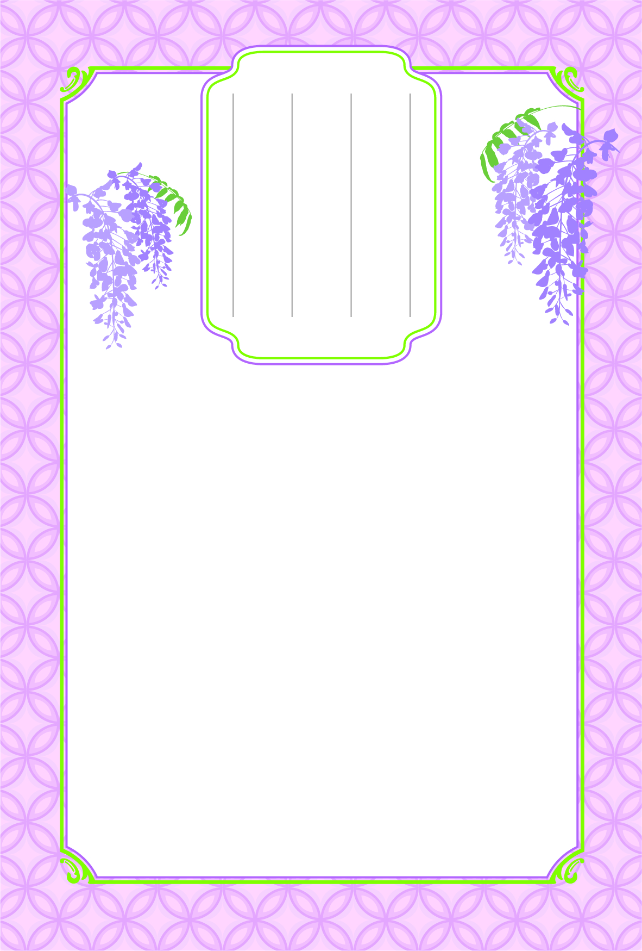

　私たちは誰にも関わらずに生きていくことはできません。そして、人と関わるということは、時にぶつかり、傷つき、悩むことを避けられないものです。

　人間関係に悩んだとき、自分の「ものさし」で人を計ることを一旦やめて、ご本尊に手を合わせて仏さまの眼に自らを照らしてみませんか。

　ご本尊に手を合わせることは、仏法を「ものさし」として生活する歩みなのです。

**人間関係に**

**悩んでいる**

**あなたへ**